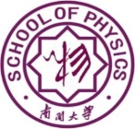
南开大学物理科学学院
School of Physics, Nankai University

物理科学学院研究生成绩排名证明

兹证明：
学生 ，学号： ，20 级，培养层次：硕/博士研究生，就读于南开大学物理科学学院 专业。
专业排名: / ，年级排名: / ，学分绩: 。

审核人：
南开大学物理科学学院（盖章）
年 月 日

